Table of contents

1. Table of contents
1. Table of contents 1
2. Лаб_раб_ARIS_№7_ Гневнов А.Е 1
2.1. Model graphic: 1
2.2. Objects 1
2.2.1. 1
2.2.2. 1
2.2.3. 1С. Бухгалтерия 1
2.2.4. 1С. Управление персоналом 1
2.2.5. PostgreSQL 1
2.2.6. Брандмауэр 1
2.2.7. Интернет 1
2.2.8. Коммутатор 1
2.2.9. ПК Администратора 1
2.2.10. ПК Бухгалтера 1
2.2.11. Сервер баз данных 1
2.2.12. Сервер приложения 1

2. Лаб_раб_ARIS_№7_ Гневнов А.Е

Model graphic:

2.1. Model graphic:
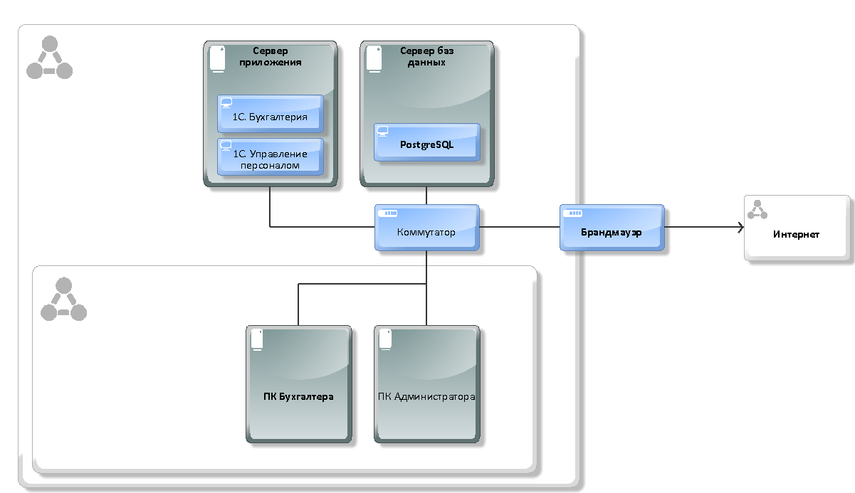

2.2. Objects

Objects

2.2.1.
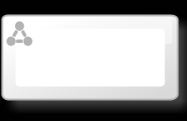

2.2.2.

2.2.3. 1С. Бухгалтерия
 | 1С. Бухгалтерия

2.2.4. 1С. Управление персоналом
1С. Управление персоналом

2.2.5. PostgreSQL
PostgreSQL

2.2.6. Брандмауэр
 | Брандмауэр

2.2.7. Интернет
Интернет

2.2.8. Коммутатор
Коммутатор

2.2.9. ПК Администратора
 | ПК Администратора

2.2.10. ПК Бухгалтера
ПК Бухгалтера

2.2.11. Сервер баз данных
Сервер баз данных

2.2.12. Сервер приложения
Сервер приложения

